Laporan Praktikum Kontrol Cerdas Week 3

Nama : Yosua Bintang S.U
NIM : 224308048
Kelas : TKA-6B
Akun Github : https://github.com/Yosua456
Student Lab Assistant : Mas Dimas

- Judul Percobaan: Image Classification with CNN
- Tujuan Percobaan:
- Memahami konsep dasar Deep Learning dalam sistem kendali.
- Mengimplementasikan Convolutional Neural Network (CNN) untuk klasifikasi objek.
- Menggunakan TensorFlow dan Keras untuk membangun model Deep Learning.
- Mengintegrasikan model CNN dengan Computer Vision untuk deteksi objek secara real-time.
- Menggunakan dataset dari Kaggle untuk pelatihan model.
- Mengembangkan mode Night Vision untuk deteksi objek dalam kondisi pencahayaan rendah.
- Landasan Teori:
Deep Learning adalah bagian dari ke- cerdasan buatan dan machine learning yang merupakan pengembangan dari neural net- work multiple layer untuk memberikan ketepatan tugas seperti deteksi objek, pengenalan suara, terjemahan bahasa dan lain–lain. Deep Learning berbeda dari teknik machine learning yang tradisional, karena deep learning secara otomatis melakukan representasi dari data seperti gambar, video atau text tanpa memperkenalkan aturan kode atau pengetahuan domain manusia (Pumsirirat, 2018). Deep Learning juga memiliki algoritma tersendiri antara- lain: Convolutional Neural Network (CNN), Long Short Memory Network (LTSM), Recurrent Neural Network (RNN), Self Organizing Maps (SOM). Banyak metode deep learning mampu menyeleksi fitur yang komplek dan cepat namun algoritma convolutional neural network (CNN) merupakan algoritma yang paling efisien dalam mengekstraksi fitur (Rahman, et al., 2020). CNN adalah algoritma pembelajaran mendalam yang dapat melatih kumpulan data besar dengan jutaan parameter dan mengambil bentuk gambar 2D sebagai masukan, serta menggabungkannya dengan Filter untuk menghasilkan keluaran yang diinginkan. Seiring dengan banyaknya pengembangan dan riset tentang Deep Learning, banyak library yang bermunculan dengan fokus mempelajari tentang jaringan syaraf tiruan . salah satu contohnya yaitu keras. Keras merupakan library jaringan syaraf tiruan tingkat tinggi yang ditulis dengan bahasa python dan mampu berjalan di atas TensorFlow, CNTK, atau Theano (Santoso & Ariyanto, 2018). Keras adalah library yang bekerja dengan blok bangunan jaringan saraf seperti lapisan, tujuan, fungsi aktivasi, dan pengoptimal (Cahya, Riana, & Hadiyanti, 2021). Sedangkan Tensorflow merupakan salah satu library open source untuk pemrograman berbasis data flow (aliran data) yang mempunyai banyak library untuk matematika dan sering digunakan untuk pengaplikasian machine learning seperti neural networks (Malik, 2021). Selain itu juga mneggunakan night vision untuk deteksi objek dalam kondisi penchayaan rendah.
- Analisis dan Diskusi:
- Analisis
Program ini merupakan implementasi model Convolutional Neural Network (CNN) dengan teknologi deteksi objek dalam pencahayaan yang rendah atau bisa disebut Night Vision. Model ini dikembangkan dengan TensorFlow dan Keras serta dilengkapi dengan augmentasi data menggunakan ImageDataGenerator untuk meningkatkan performa model. Program terdiri dari beberapa tahapan utama, yaitu preprocessing data, pelatihan model CNN, serta penerapan model dalam deteksi real-time dengan kamera menggunakan OpenCV. Dataset yang digunakan berisi klasifikasi pemandangan seperti mountain, building, sea, street dan glacier untuk digunakan sebagai prediksi untuk setiap gambar/kamera yang dideteksi dengan melalui proses pelatihan yang dilakukan dengan CNN. Kemudian, model tersebut dapat memproses gambar pemandangan baru dan menghasilkan prediksi kategori berdasarkan dataset yang telah dipelajari. Kemudian, Fungsi analyze_light_spectrum memberikan analisis luminansi cahaya dengan metode konversi ke ruang warna YUV, di mana komponen Y (luminansi) digunakan untuk menilai tingkat kecerahan gambar. Histogram luminansi digunakan untuk menampilkan distribusi luminance seperti nilai brightness, dengan cara menghitung rata-rata luminance Dalam implementasi real-time, program menangkap gambar dari kamera, melakukan prediksi kelas citra menggunakan model CNN, dan menampilkan hasilnya langsung di layar. Fitur tambahan seperti mode Night Vision menggunakan pewarnaan colormap JET membantu dalam menganalisis kondisi pencahayaan..

- Diskusi
Hasil implementasi program sudah berfungsi baik dalam mengukur intensitas cahaya dan menampilkan klasifikasi objek secara real-time. Dan CNN memiliki keunggulan dalam klasifikasi citra karena mampu mengekstrak fitur secara otomatis tanpa perlu teknik ekstraksi manual. Augmentasi data juga membantu meningkatkan ketahanan model terhadap variasi gambar seperti rotasi, pergeseran, dan pencahayaan. Namun, model yang digunakan dalam penelitian ini masih memiliki keterbatasan. Arsitektur yang digunakan masih sederhana dengan hanya dua lapisan konvolusi, yang mungkin belum cukup untuk menangani dataset yang lebih kompleks. Selain itu, tidak dilakukan fine-tuning hyperparameter atau penerapan transfer learning, yang berpotensi meningkatkan akurasi model secara signifikan. Lalu analisis histogram luminansi hanya memberikan informasi distribusi intensitas cahaya dalam gambar tanpa mempertimbangkan distribusi spasial cahaya dalam gambar. Dalam kondisi nyata, distribusi cahaya yang tidak merata dapat menyebabkan hasil analisis yang kurang akurat. Pada program ini menampilkan data luminansi secara real-time berupa grafik perubahan luminansi cahaya yang program menggunakan Matplotlib sehingga pengguna dapar mengontrol pengukuran, menyimpan data, dan melihat hasil dengan lebih mudah dibandingkan hanya melihat pada tampilan terminal VSCode. Program dapat digunakan dalam sistem pengawasan cerdas untuk mendeteksi objek dalam lingkungan tertentu. Dengan menambahkan fitur pengenalan objek atau wajah, sistem dapat digunakan dalam CCTV pintar untuk memantau area dengan kondisi pencahayaan yang bervariasi. Mode Night Vision juga bermanfaat untuk mendeteksi aktivitas mencurigakan dalam kondisi minim cahaya.
- Assigment:
Pada percobaan praktikum pada minggu ketiga ini yaitu mengembangkan program berbasis Python yang menggabungkan computer vision dengan analisis pencahayaan (Luminance) untuk mengetahui nilai brightness. Program ini menggunakan model Convolutional Neural Network (CNN) yang telah dilatih untuk mengenali dan mengklasifikasikan objek yang ditangkap oleh kamera secara real-time dengan lebih mudah dan akurat. Dalam pengembangannya, model CNN dibuat menggunakan TensorFlow atau Keras, dengan daftar label kelas yang ditentukan selama proses pelatihan. Lalu, dataset untuk pelatihan model deep learning dipersiapkan melalui proses augmentasi gambar dan memuat gambar dari dataset. Selanjutnya, membangun dan melatih model Convolutional Neural Network (CNN) untuk klasifikasi gambar melibatkan penggunaan arsitektur yang terdiri dari lapisan konvolusi, pooling, dan dense. Model ini dikompilasi menggunakan optimizer dan fungsi loss yang tepat untuk masalah klasifikasi multi-kelas, dilatih dengan teknik augmentasi data, dan kemudian disimpan. Dengan memuat label kelas dapat menampilkan hasil prediksi. Kemudian menganalisis spektrum cahaya dari gambar yang diberikan berdasarkan luminance. Kode program juga dilengkapi dengan fungsi waktu untuk memastikan bahwa setiap catatan data dijalankan hanya per detik. Gambar yang diberikan dalam format BGR (Blue, Green, Red) dikonversi ke format YUV. Dalam format YUV, saluran Y merepresentasikan luminance, yang digunakan untuk menganalisis. Setelah itu, menghitung rata” dari semua piksel luminance dalam gambar untuk memberikan tingkat kecerahan. Berdasarkan hasil perhitungan nilai rata rata luminace dibagi menjadi 3 yaitu, kategori pencahayaan diklasifikasikan menjadi cahaya sangat rendah jika intensitas luminansi kurang dari 50, cahaya sedang jika berada di antara 50 hingga 150, dan cahaya terang jika melebihi 150. Selain itu, program ini mengubah gambar menjadi skala abu -abu dan menggunakan fitur Night Vision menggunakan colormap JET untuk membuat tampilan lebih kontras dalam kondisi pencahayaan rendah, di mana gambar diubah menjadi grayscale dan diberikan colormap JET agar lebih mudah dianalisis dalam kondisi gelap.

- Data dan Output Hasil Pengamatan:
No. | Variabel | Hasil Pengamatan
1. | Lampu kamar Dimatikan saat malam hari. | 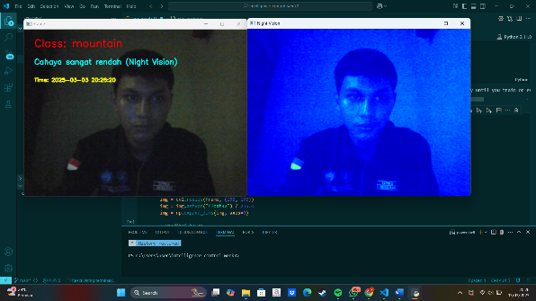  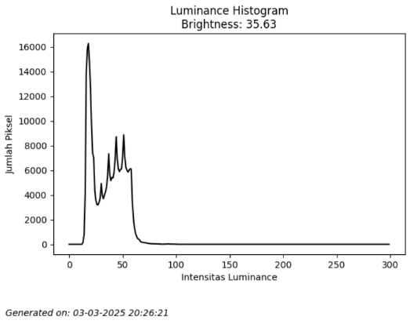
2. | Lampu kamar dinyalakan saat malam hari. | 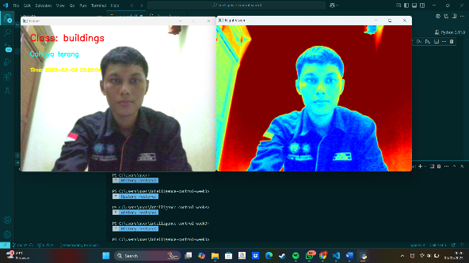  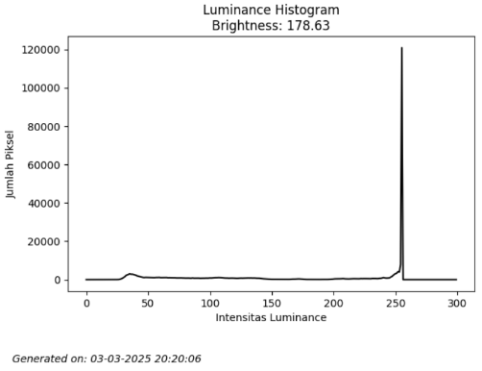
3. | Didepan kamar saat malam hari | 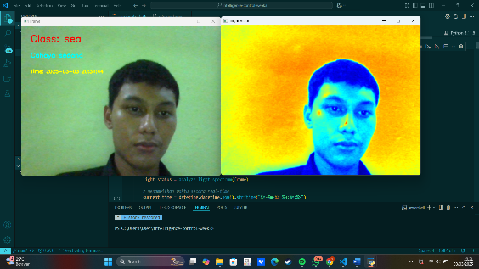  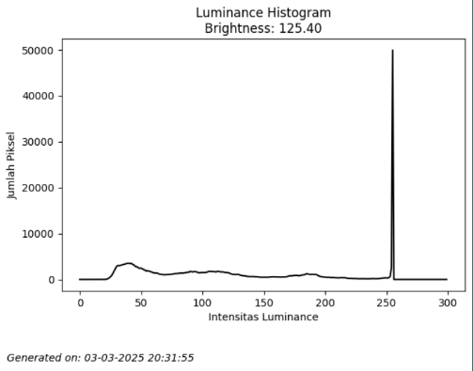

- Kesimpulan:
Berdasarkan praktikum dan analisis yang telah dilakukan, maka dapat diambil kesimpulan yaitu:
- Program ini berhasil mengintegrasikan teknologi computer vision dengan analisis luminansi pencahayaan secara real-time menggunakan model CNN yang telah dilatih dari kamera.
- CNN terbukti efektif dalam melakukan klasifikasi citra pada dataset Intel Image Classification
- OpenCV memungkinkan pengolahan gambar secara langsung dari kamera, termasuk konversi ke mode Night Vision dengan colormap JET membantu meningkatkan visibilitas dalam kondisi Cahaya yang kurang.
- luminansi gambar dapat diukur dan dikategorikan menjadi cahaya sangat rendah, sedang, atau terang berdasarkan nilai rata-rata intensitasnya.
- Program mencatat data pencahayaan per detik untuk memastikan keakuratan hasil.
- Visualisasi dalam bentuk histogram luminansi memberikan gambaran distribusi cahaya dalam gambar
- Saran:
Untuk meningkatkan performa dan akurasi program, beberapa aspek dapatdikembangkan lebih lanjut. Pertama, model CNN yang digunakan dapat ditingkatkan dengan eksperimen dapat dilakukan dengan menggunakan dataset yang lebih besar dan beragam untuk meningkatkan akurasi klasifikasi objek dan pencahayaan. Selain itu, analisis luminansi saat ini hanya menggunakan rata-rata intensitas cahaya tanpa mempertimbangkan distribusi spasial. Penggunaan teknik segmentasi thresholding atau adaptive histogram equalization dapat meningkatkan akurasi dalam mendeteksi area gelap dan terang. Algoritma perhitungan pencahayaan juga bisa dikembangkan lebih lanjut dengan mempertimbangkan berbagai kondisi pencahayaan dan faktor lingkungan yang memengaruhi hasil pencahayaan.

- Daftar Pustaka
Cahya, F., Riana, D., & Hadiyanti, S. (2021). Klasifikasi Penyakit Mata Menggunakan Convolutional Neural Network (CNN). SISTEMASI, 618.
Malik, M. (2021). DETEKSI SUHU TUBUH DAN MASKER WAJAH DENGAN MLX90614, OPENCV, KERAS/TENSORFLOW, DAN DEEP LEARNING. Jurnal Engine: Energi, Manufaktur, dan Material, 19.
Pumsirirat. (2018). Credit Card Fraud Detection using Deep Learning based on Auto-Encoder International Journal of Advanced. ComputerScience and Applications (IJACSA), 9(1), 1825-1844.
Rahman, C. R., Arko, P. S., Ali, M. E., Iqbal Khan, M. A., Apon, S. H., Nowrin, F., & Wasif, A. (2020). Identification and recognition of rice diseases and pests using convolutional neural networks. Biosystems Engineering, 112-120.
Santoso, A., & Ariyanto, G. (2018). IMPLEMENTASI DEEP LEARNING BERBASIS KERAS UNTUK PENGENALAN WAJAH. Jurnal Tekning Elektro.

